Непрошенные гости

Хотя бы раз в жизни все встречались с этими существами, однако знают люди о них крайне мало. Тараканы одна из наиболее древних групп насекомых, встречаются они на всех континентах планеты. Всего существует около 4000 видов этих насекомых, но только около 2% видов являются синантропами, то есть живут в разнообразных постройках и жилищах человека. К наиболее распространенным видам домашних тараканов относится два представителя – черный кухонный и рыжий прусак.

Появление тараканов в квартире заставляет бить тревогу любого владельца. От этого вида насекомых трудно избавиться за короткий период. Взрослые особи переносят на крыльях, щетинках лап, хитиновом покрове и в пищеварительном тракте: возбудителей серьезных заболеваний - дизентерии, дифтерии, брюшного тифа, псевдотуберкулеза; яйца гельминтов; споры грибов и плесени, вызывающие аллергическую реакцию и астму.

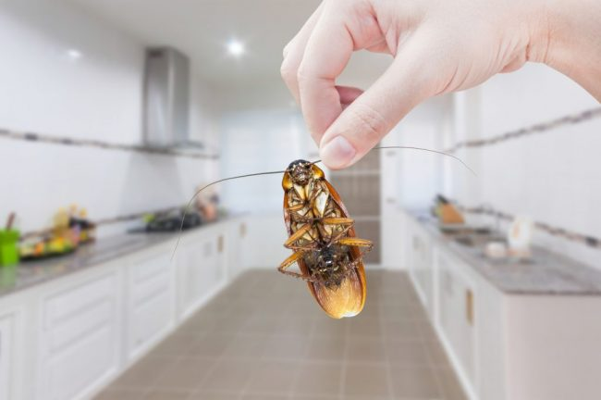
Тараканы предпочитают выбирать в качестве среды обитания человеческое жилище с теплым постоянным микроклиматом и большим количеством еды. Ночной образ жизни особей не всегда позволяет обнаружить появление вредителей в доме на ранних стадиях, когда борьба приносит быстрый и результативный эффект. Если вредители появились днем, значит, их большое количество и популяция испытывает острый недостаток в еде или влаге.
Чаще всего тараканов можно встретить на кухне и в ванной комнате. В многоэтажных домах личинки с вытянутой компактной формой тела без проблем проникают в мелкие щели, перебираются по инженерным коммуникациям (вентиляции, канализационной трубе, мусоропроводу) в соседние квартиры.
Тараканы практически всеядны и употребляют в пищу самые разнообразные продукты растительного и животного происхождения. Питаются пищей человека (пищевыми отбросами), а также его выделениями (фекалии, мокрота).
Тараканы обладают биологическими особенностями, которые и определяют их выносливость и многочисленность. Самка в течение жизни откладывает 250-300 яиц, причем чтобы приносить потомство на протяжении жизни, самке рыжего таракана хватает одного спаривания. Насекомые могут обходиться без пищи до одного месяца и без воды несколько недель.

Как избежать появления тараканов?
Комплексный подход – единственный эффективный метод защиты помещения от нашествия насекомых.
- Заблокировать пути, по которым прусаки могут проникнуть в квартиру от соседей, из подъезда, подвала, канализации (произвести монтаж специальных мелкоячеистых решеток на отверстия системы вентиляции, установить в оконные проемы антимоскитную сетку, заделать герметиком щели, отверстия и трещины).

- Содержать квартиру (дом) в чистоте (своевременно проводить уборку с применением моющих и дезинфицирующих средств).

- Хранение пищевых продуктов в недоступных местах для насекомых (сыпучие продукты хранить в закрытых контейнерах).

Если непрошеные гости, все же заселились в вашем жилище, от них немедленно следует избавиться.
Как избавиться от тараканов?
Борьба с тараканами требует особого терпения и выдержки, так как уничтожить их очень трудно. В большей степени это связано с тем, что они слишком стремительно плодятся, а даже самые сильные яды не могут отравить их яйца. Поэтому обработку с применением специальных инсектицидов, которые предназначены для борьбы с тараканами следует проводить неоднократно.

Проведение истребительных дезинсекционных мероприятий лучше всего предоставить квалифицированным специалистам. Для этого можно обратиться по телефону: 5-31-42 в государственное учреждение «Лоевский районный центр гигиены и эпидемиологии», расположенный по адресу: г.п. Лоев, улица Мелиораторов, 4.
